INF3610

Exercice 1 :  
Selon….

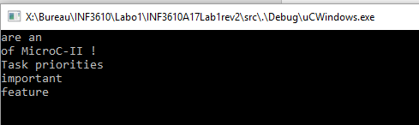

Et ainsi..

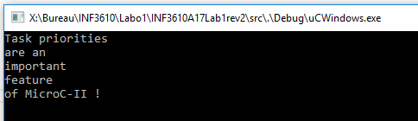

Exercice 2 :